Курс лабораторных работ: «Git и GitHub для самых маленьких»
Структура курса (4 пары)
Пара | Тема | Что сделаем
Пара 1 | Первые шаги | Установим Git, заведём аккаунт на GitHub, создадим первый репозиторий и файл
Пара 2 | Работа с изменениями | Научимся править файлы, смотреть историю, создавать ветки и ходить по ним
Пара 3 | Командная работа | Клонируем чужие проекты, делаем Pull Request, учимся решать конфликты
Пара 4 | Зачётный проект | Сделаем мини-игру «Виселица» в парах через GitHub, сдадим преподавателю

ПАРА 1: «Знакомство с Git и GitHub»
Цель пары
Научиться:
- устанавливать Git
- регистрироваться на GitHub
- создавать свой первый домик (репозиторий) для кода
- писать первый коммит (как "сохраниться" в игре)
Шаг 0. Что такое Git и GitHub?
Представь, что ты пишешь книгу. Git -это машина времени, которая помнит все твои черновики. Ты можешь вернуться к любому из них.
GitHub -это облачная библиотека, куда можно положить свою книгу, чтобы:
- не потерять её, если сломается компьютер
- показать её друзьям
- вместе писать одну книгу
Шаг 1. Установка Git
Для Windows:
- Скачай Git с официального сайта: https://git-scm.com/download/win
- Запусти установщик (файл .exe)
- Везде нажимай Next, кроме одного места: когда спросят про «Adjusting your PATH environment» -выбери Git from the command line and also from 3rd-party software
- В конце нажми Install
Для macOS:
bash
brew install git
или скачай установщик с git-scm.com
Проверка, что всё получилось:
Открой терминал (консоль):
- Windows: нажми Win, напиши Git Bash → запусти
- macOS: открой «Терминал»
Напиши команду:
bash
git --version
Должно появиться что-то вроде git version 2.54.0. Если появилось –то все правильно делаешь!
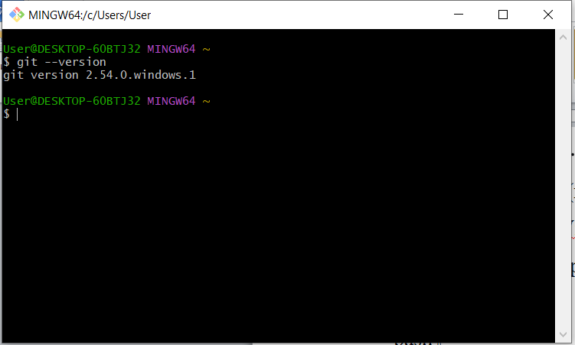

Шаг 2. Регистрация на GitHub
- Открой браузер и перейди на github.com
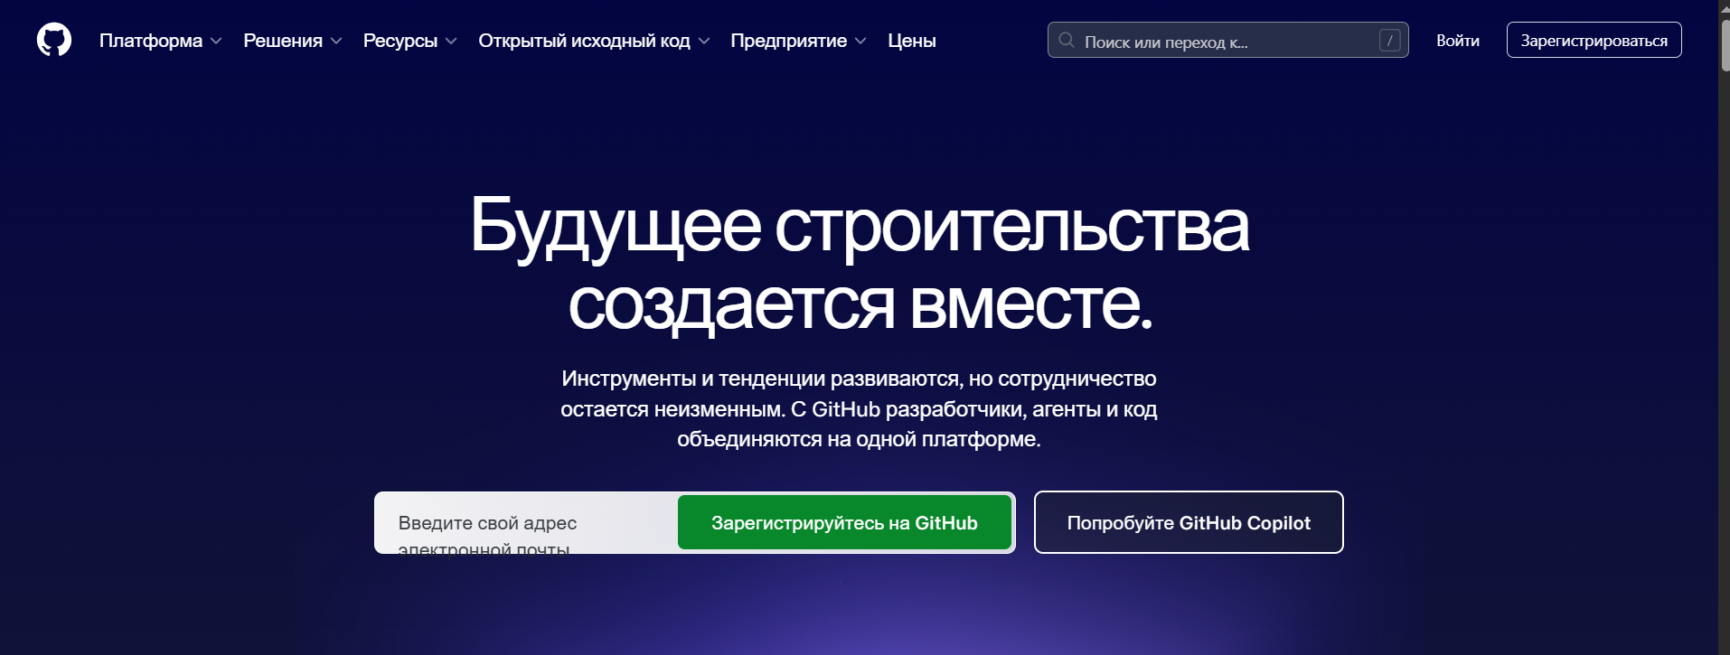
- Нажми зелёную кнопку Sign up
- Придумай:
  - Username -это твой ник (например: ivan2025, katya_coder)
  - Email -настоящую почту (на неё придут письма)
  - Password -придумай сложный пароль, запиши в блокнот!
- Реши головоломку (captcha)
- На почту придёт код -введи его
- На вопрос «How many team members...» выбери Just me
- На вопрос «What is your experience...» выбери Student
- Нажми Continue for free
- Или нажми продолжить с Google, подтверждаете, что это вы с помощью кода, который придет вам на почту.
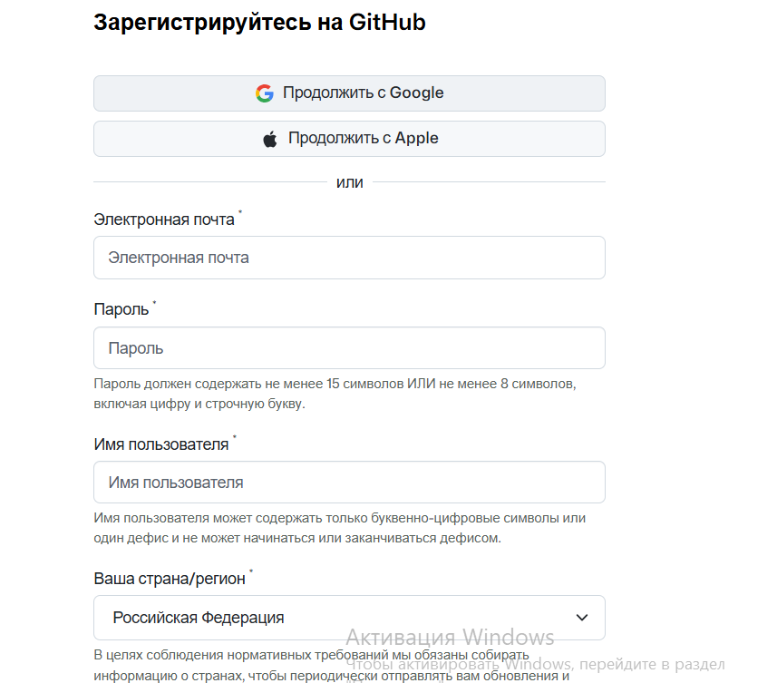
Готово!
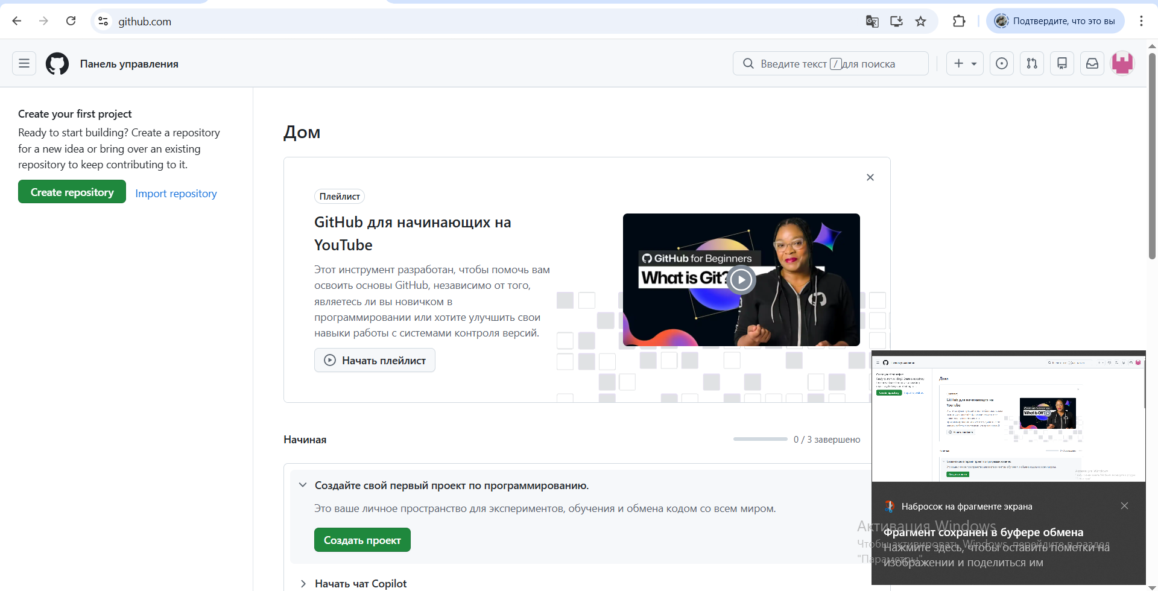

Шаг 3. Представимся Git
Git должен знать, как тебя зовут. Вернись в терминал и напиши (вместо Ваше Имя -своё настоящее имя или ник):
bash
git config --global user.name "Иван Иванов"
git config --global user.email "ivan@example.com"
Важно: почта должна быть ТА ЖЕ, что на GitHub.
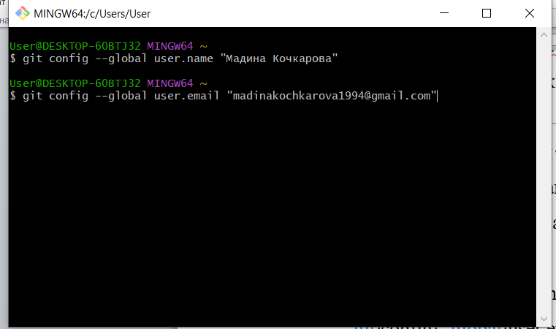
Если хотите на 100% убедиться, что данные записаны, можете ввести напоследок:
bash
git config user.name
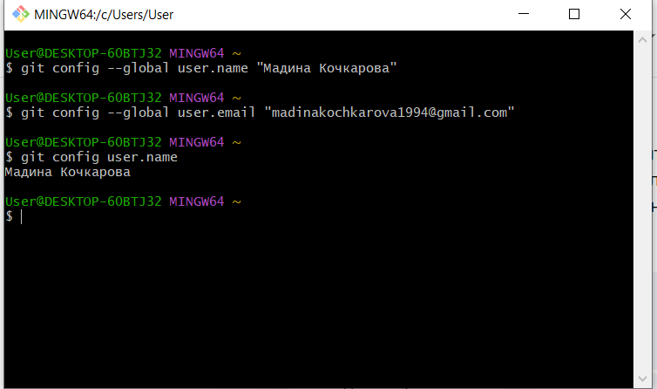
Шаг 4. Создаём первый репозиторий
Репозиторий (или «репа») -это папка, за которой Git следит.
4.1. Создаём папку на компьютере
В терминале напиши по одной команде и нажимай Enter:
bash
cd ~
mkdir my-first-project
cd my-first-project
Объяснение:
- cd ~ -перейти в домашнюю папку
- mkdir -создать папку
- cd my-first-project -зайти в неё
4.2. Говорим Git: «Смотри за этой папкой!»
bash
git init
Ты увидишь: Initialized empty Git repository...
4.3. Создаём первый файл
Создадим файл hello.txt прямо через терминал:
bash
echo "Привет, Git!" > hello.txt
Можно проверить, что файл появился:
bash
ls
(в Windows: dir)
4.4. Спрашиваем Git: «Что ты видишь?»
bash
git status
Git скажет, что есть файл hello.txt, но он не отслеживается (красный цвет). Это как если бы ты положил игрушку на пол, а робот-уборщик её не видит.
4.5. Добавляем файл под наблюдение
bash
git add hello.txt
Теперь Git знает: «Этот файл я должен помнить!»
4.6. Делаем «сохранялку» -коммит
bash
git commit -m "Мой первый коммит: добавил hello.txt"
-m -это сообщение. Пиши его как пояснение к сохранению.
4.7. Смотрим историю
bash
git log --oneline
Увидишь что-то вроде a1b2c3d Мой первый коммит... -это и есть твоя первая запись в машине времени.
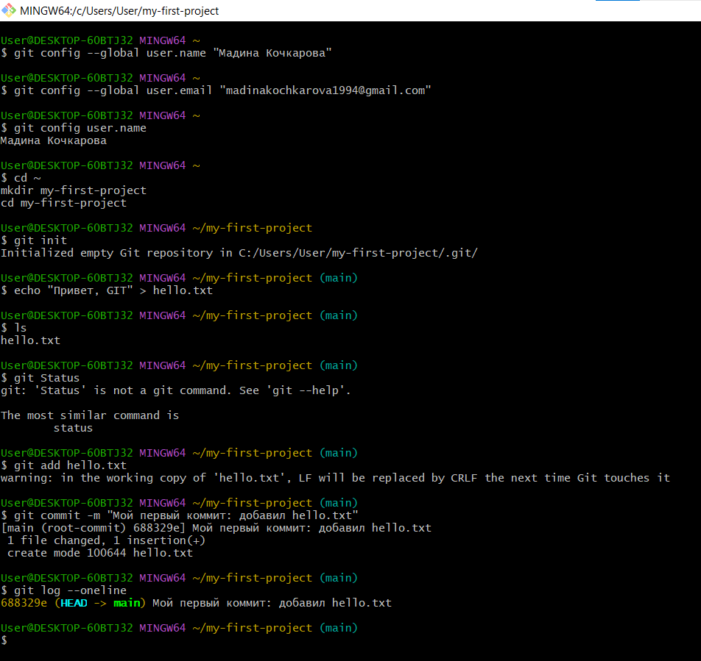
Шаг 5. Публикуем на GitHub
Сейчас твой код только на компьютере. Загрузим его в облако.
5.1. Создаём пустой репозиторий на GitHub
- Зайди на GitHub, нажми на свой аватар (справа вверху) → Your repositories
- Нажми зелёную кнопку New (Новый)
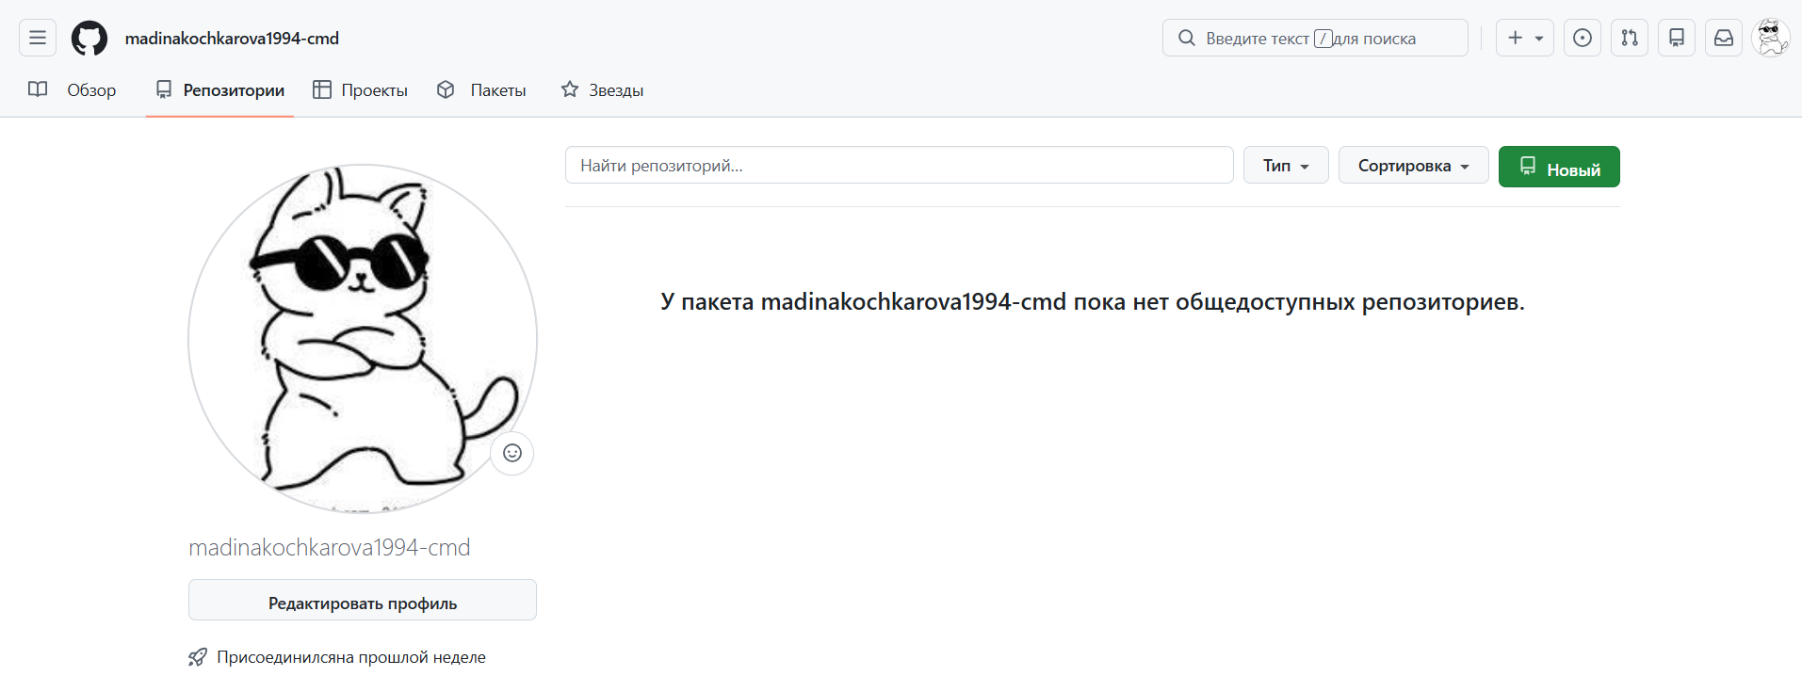
- Repository name: my-first-project
- Описание (необязательно): «Мой первый проект»
- Оставь Public (все увидят) или выбери Private (только ты)
- НЕ СТАВЬ галочку «Add a README file»
- Нажми Create repository (Создать репозиторий)
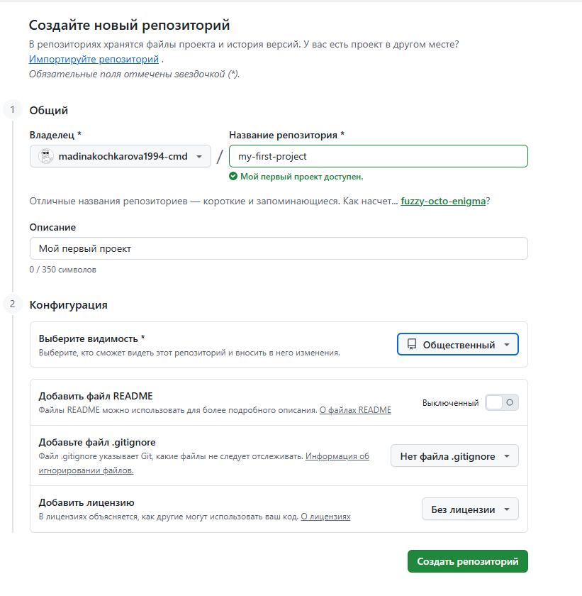
5.2. Связываем компьютер с GitHub
GitHub покажет тебе команды. Найди секцию …or push an existing repository from the command line.
Скопируй эти две команды (они выглядят примерно так):
bash
git remote add origin https://github.com/ТВОЙ_НИК/my-first-project.git
git push -u origin main
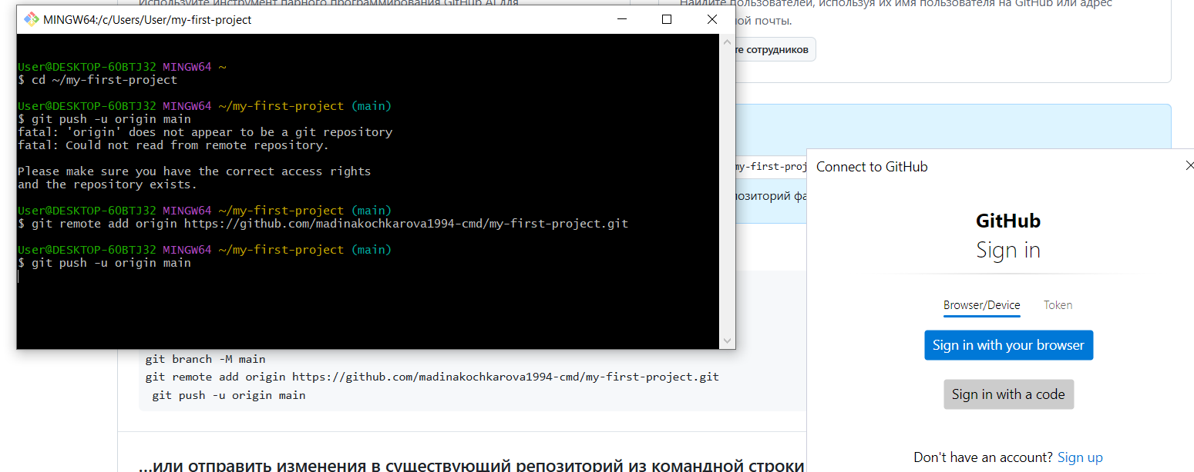
Первая команда (git remote add...) говорит Git: «Вот адрес, куда загружать код».
Вторая команда загружает код. Если вместо main у тебя master -замени.
Каждую команду в консоли набираем отдельно и нажимаем enter.
Далее откроется Окно «Connect to GitHub» - это именно то, что нам нужно.
Что нужно сделать прямо сейчас:
- В белом всплывающем окне нажмите синюю кнопку «Sign in with your browser».
- У вас в браузере (Chrome, Edge или другом) откроется вкладка GitHub. Там нужно будет нажать зеленую кнопку «Authorize Git Ecosystem» (или просто подтвердить вход).
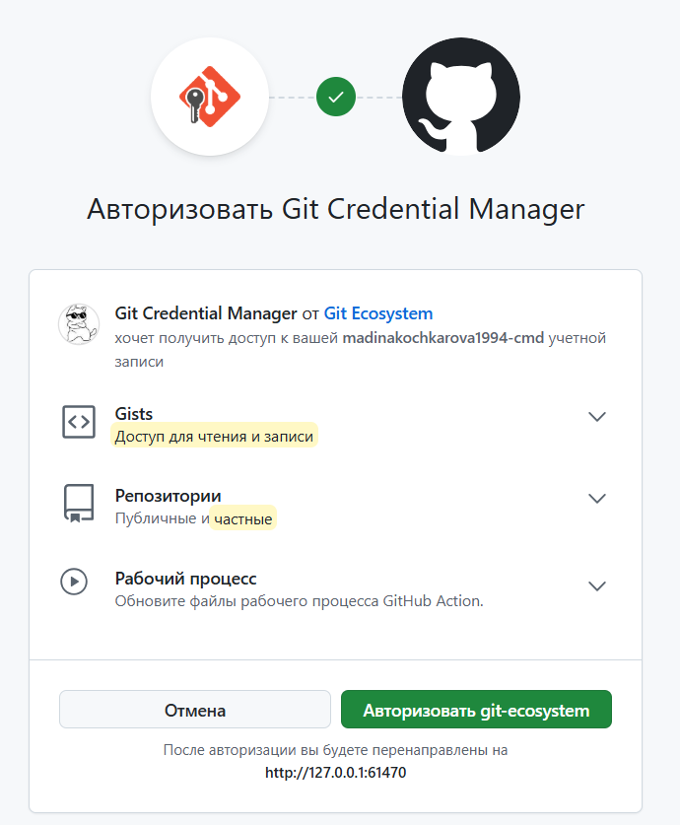
- Как только вы это сделаете, браузер можно закрыть.
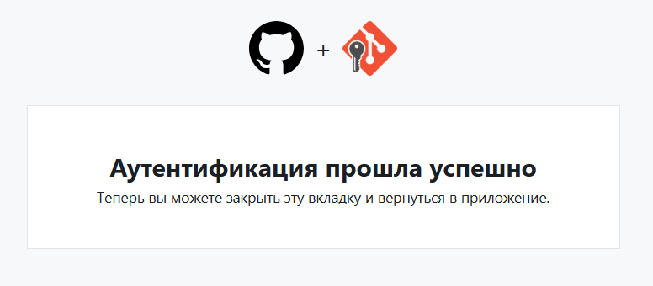
- Вернитесь в черное окно терминала - там побегут строчки процесса загрузки, и всё завершится успешно.
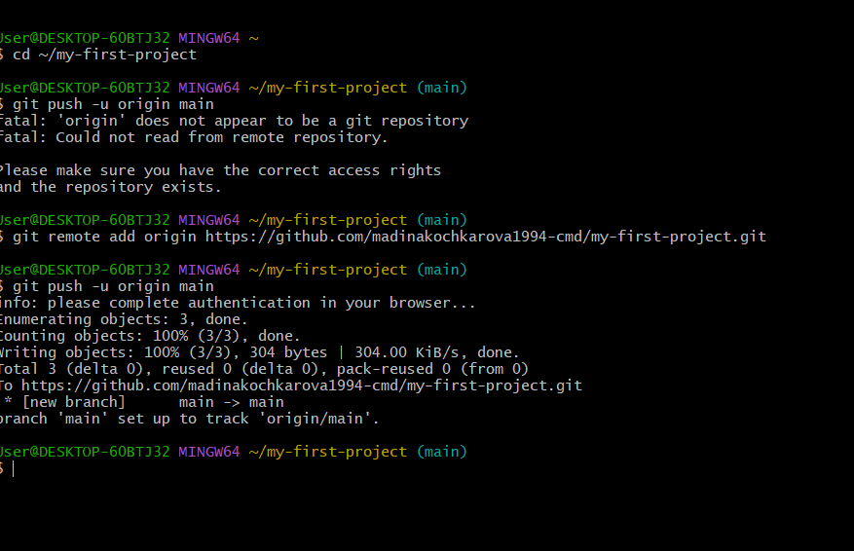
5.3. Проверяем
Обнови страницу репозитория на GitHub. Ты увидишь файл hello.txt!
Ты молодец! Твой первый код в облаке.
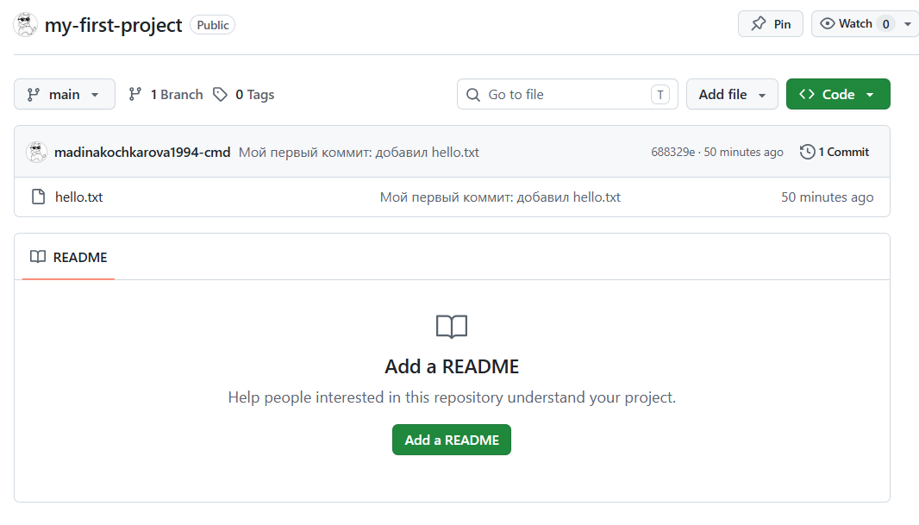
Шаг 6. Создадим еще один репозиторий
Сделай на GitHub ещё один репозиторий с именем my-diary и файлом day1.txt с текстом «Сегодня я изучил Git».
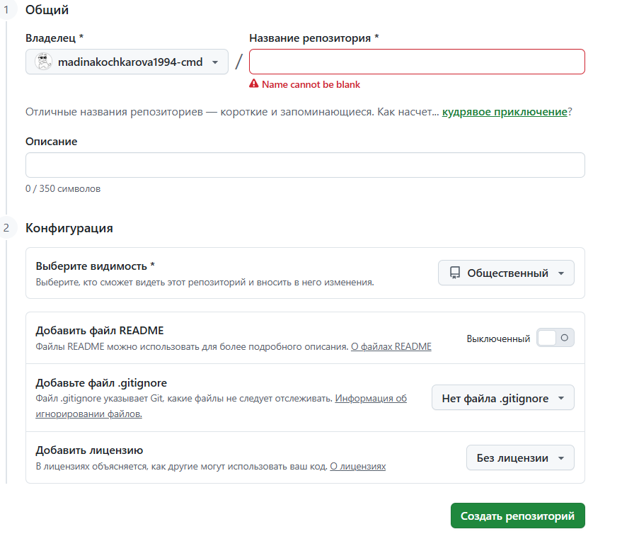
Название репозитория my-diary
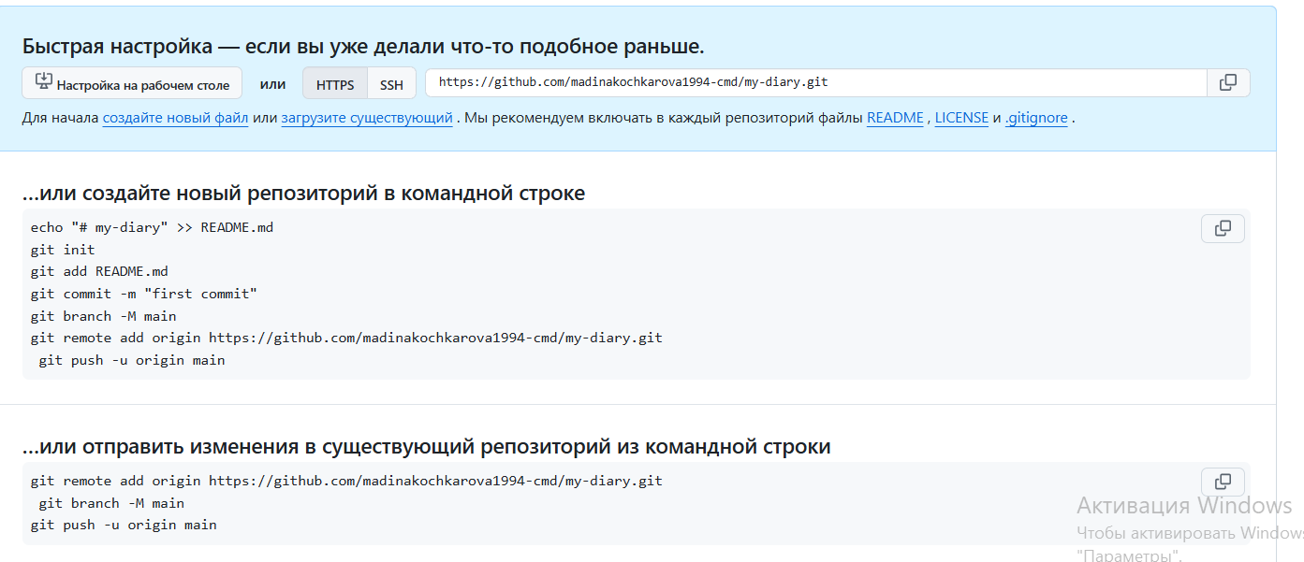
Открываем Git Bash
Создаем папку
mkdir my-diary
Заходим в неё
cd my-diary
(Теперь вы внутри новой папки, и в терминале рядом с желтым текстом должно быть написано my-diary).
Создаем файл с текстом
echo "Сегодня я изучил Git" > day1.txt
Включаем Git
git init

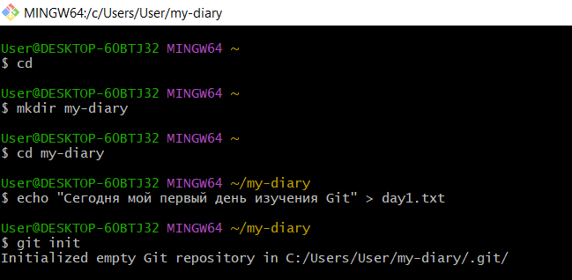
И далее по списку: git add, git commit и так далее.

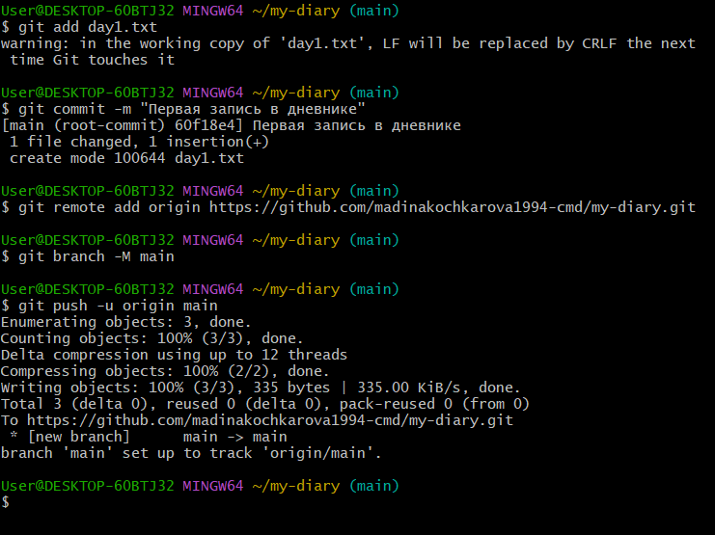
Обновляем данные в браузере.
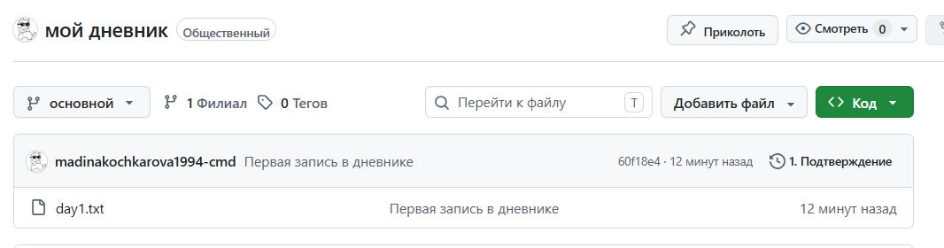
Почему в прошлый раз мы не писали mkdir? В самый первый раз вы уже находились в папке (my-first-project), которую создали заранее или которая открылась по умолчанию. Сейчас же мы создаем отдельное место для дневника, чтобы файлы не перемешались.
1. Подготовка (Локально на компьютере)
- mkdir [название] (make directory) — создать новую папку.
- cd [название] (change directory) — «войти» внутрь папки.
- git init — «оживить» папку Гит-магией. Теперь это не просто папка, а репозиторий, который умеет запоминать изменения.
2. Сохранение (Работа с файлами)
- git add [файл] — положить файл в «корзину» перед покупкой. Файл еще не сохранен окончательно, но Гит уже пометил его как важный.
- git commit -m "описание" — нажать кнопку «Сохранить». Всё, что было в «корзине», теперь навсегда записано в историю проекта с вашим комментарием.
3. Связь с облаком (GitHub)
- git branch -M main — переименовать главную ветку в main. Это стандартное имя для основной версии твоего кода.
- git remote add origin [ссылка] — «познакомить» твой компьютер с сайтом GitHub. Ты говоришь Гиту: «Если я захочу отправить файлы в интернет, отправляй их вот по этому адресу».
- git push -u origin main — магический рывок. Команда берет все твои сохранения (коммиты) и копирует их на сайт GitHub.

Теперь попробуем изменить текст внутри файла и «обновить» его на сайте
Шаг 1: Добавим новую строку в файл
Мы допишем текст в тот же самый файл day1.txt. Введи в терминале:
echo "Теперь я умею обновлять файлы через Git!" >> day1.txt
(Важно: тут два значка >>, они означают «добавить в конец», если поставить один >, старый текст удалится).
Шаг 2: Проверим, что Гит это заметил
Введи:
git status
Ты увидишь, что имя файла стало красным. Это Гит говорит: «О, я вижу изменения, но они еще не сохранены!».
Шаг 3: Сохраняем изменения (знакомая процедура)
Теперь нужно пройти по цепочке: «Корзина» -> «Чек-поинт» -> «Сайт».
Добавляем в корзину:
git add day1.txt
Делаем новое сохранение
git commit -m "Добавил вторую строку в дневник"
Отправляем на GitHub:
git push
(Сейчас можно писать просто git push, потому что мы уже связывали папки раньше).
Обнови страницу репозитория «мой дневник» на GitHub и нажми прямо на название файла day1.txt. Ты увидишь внутри обе строчки текста!
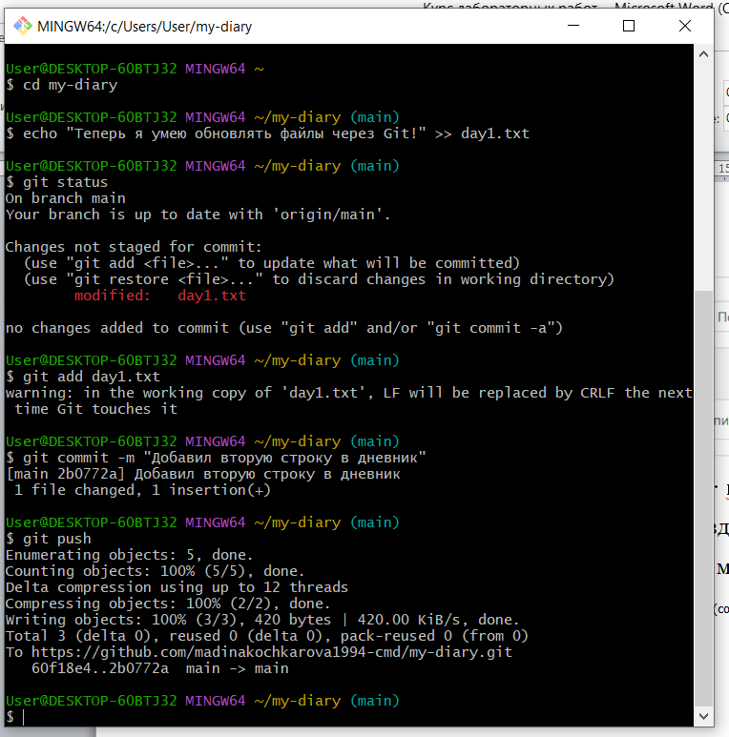
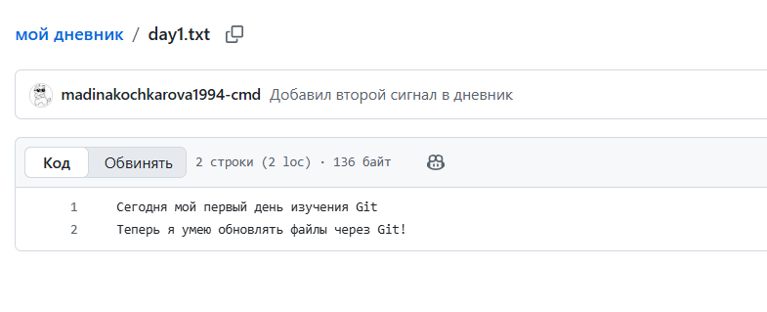

Домашнее задание
Чтобы окончательно закрепить навык и почувствовать себя уверенно, давай сделаем задание, которое имитирует реальную работу над проектом.
Задание: «Моя первая визитка»
Твоя цель - создать проект с краткой информацией о себе и научиться не только создавать, но и правильно структурировать файлы.
План действий:
- На GitHub: Создай новый публичный репозиторий с названием my-cv.
- В терминале:
  - Выйди из старой папки в основную (команда cd ..).
  - Создай новую папку my-cv и зайди в неё.
  - Включи в ней Git (git init).
- Работа с файлами:
  - Создай файл about.txt с текстом: "Меня зовут (напишите свое имя), и я начинаю путь в IT".
  - Создай второй файл skills.txt с текстом: "Я уже умею работать с Git и GitHub".
- Сохранение:
  - Добавь оба файла сразу одной командой: git add . (точка в конце означает «добавить всё новое»).
  - Сделай коммит с сообщением: "Добавила информацию о себе и навыки".
- Публикация:
  - Свяжи с GitHub (используй ссылку от репозитория my-cv).
  - Отправь всё на сайт (git push -u origin main).
Бонус-задание (для продвинутых):
После того как всё загрузишь, попробуй изменить файл skills.txt, добавив туда новую строчку: "А еще я умею исправлять ошибки в терминале!", и снова отправь обновление на GitHub.
Это задание проверит, помнишь ли ты, как переключаться между папками и как работать сразу с несколькими файлами.

